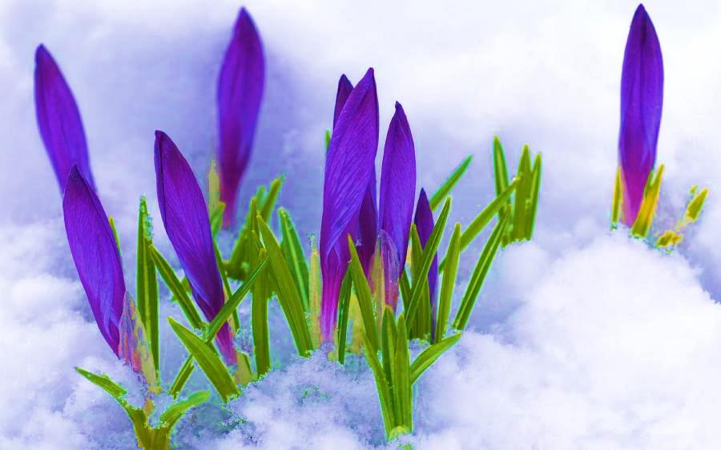

к ДӘВЕРЛӘРНЕ АЧАР АЧКЫЧЫМ БАР – РӘХМӘТ ЯУСЫН
ТУГАН ТЕЛЕМӘ!


“Бакый Зиятдинов исемендәге Карадуган гимназиясе”
апрель, 2019 нче ел.

Газетабызның өченче саны
Төкле аягың белән!
Гимназиябез тормышына
Өстәп тор син ямь!


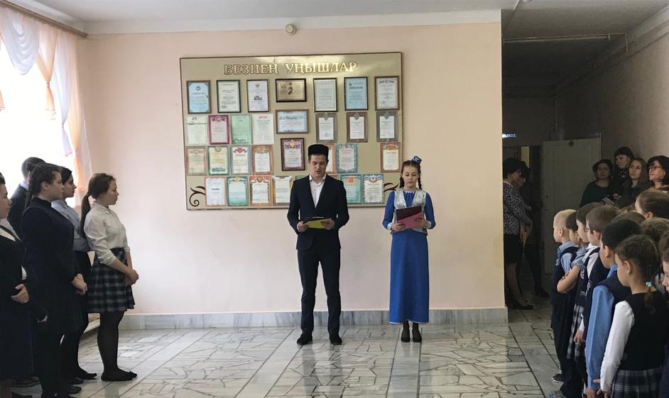

15нче апрель көнне Бөек татар шагыйре – Габдулла Тукайга багышланган декаданың ачылу тантанасы булды. Укучыларыбызны чараларда актив катнашырга чакырабыз!

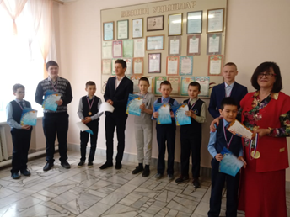
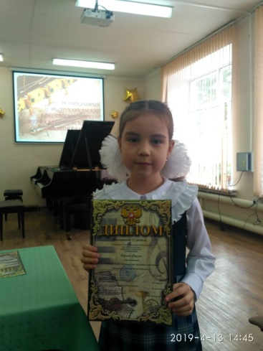
Сәнгать мәктәбенең фортепиано дәресләрендә иң яхшы уйнаучы - Фирүзә Нуриева республика бәйгесендә катнашып , дипломга лаек булды. Аңа алга таба да уңышлар телибез!

Шахмат ярышында урын алучы укучыларны бүләкләү тантанасында

Безнең уңышлар

Junior skills конкурсында катнашып, укучыларыбыз уңышлы чыгыш ясадылар. Нәтиҗәләре дә куандырырлык:
“Слесарь эше” номинациясе – Гафуров Ирек (1 урын)
Җитәкчесе: Фаткырахманов Р.А.
“Кирпеч салу”- Гатин Альмир- (1 урын)
Җитәкчеләре: Фаткырахманов Р.А., Ахмадеев Ф.Р.
“Агрономия” – Низамиев Рүзәл - (1 урын)
Җитәкчеләре: Фаткырахманов Р.А., Ахмадеев Ф.Р.
“Парикмахер” – Шәйхетдинова Гүзәл - (1 урын)
Җитәкчесе: Закирова Г.Н.

“Столяр эше” – Зиятдинов Газиз (2 урын)
Җитәкчесе: Фаткырахманов Р.А.
“Химик анализ лаборанты” – Билалова Нәргизә (2 урын)
Җитәкчесе: Нуриева Г.Ш.
“Урман эше” – Марданов Шамиль (3 урын)
Җитәкчесе: Ахмадеев Ф.Р.

Укучыларны әлеге җиңүләре белән котлыйбыз, алга таба да зур уңышлар телибез.

Junior skills конкурсыннан фотомизгелләр
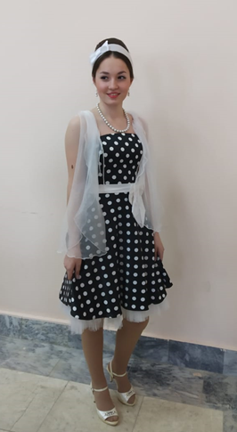
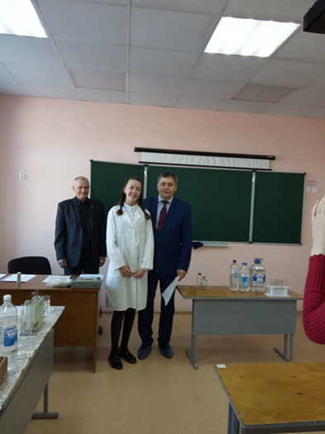



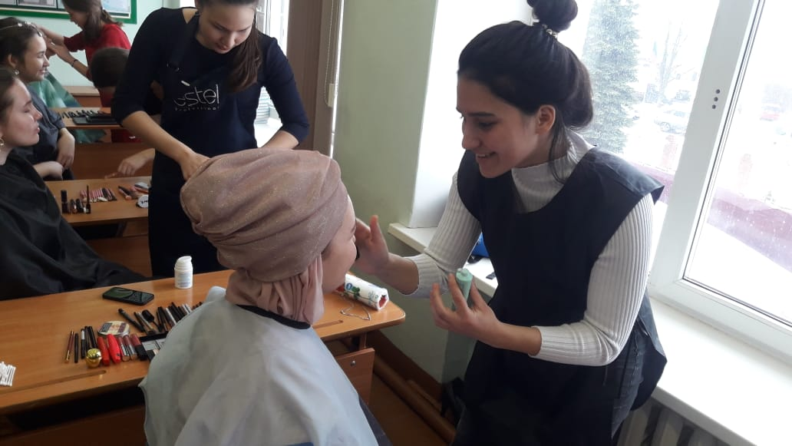

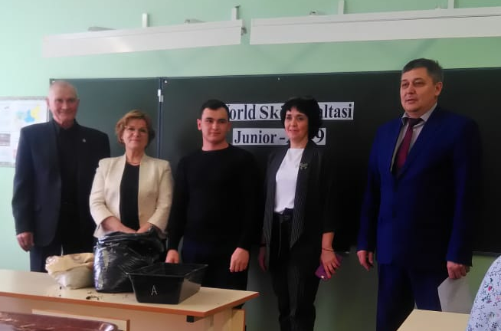
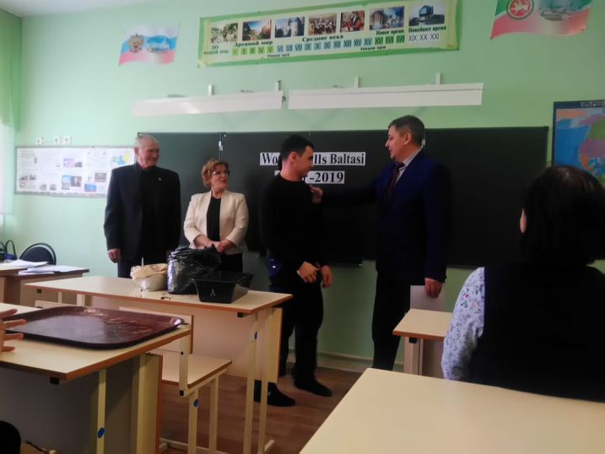

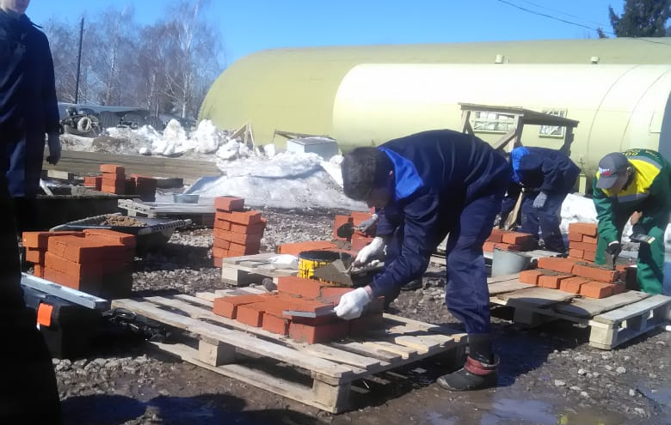
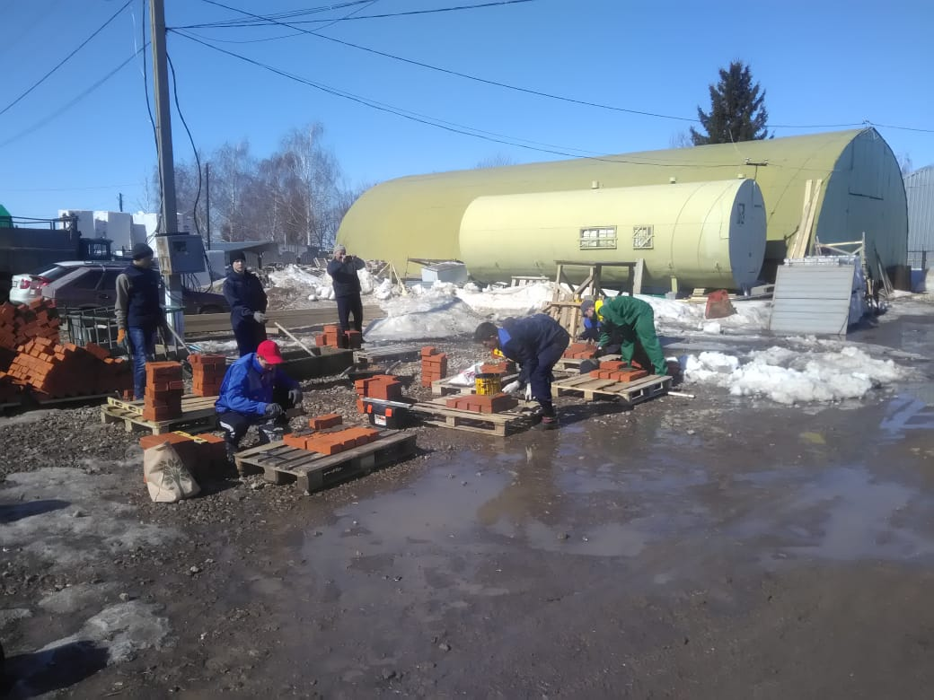

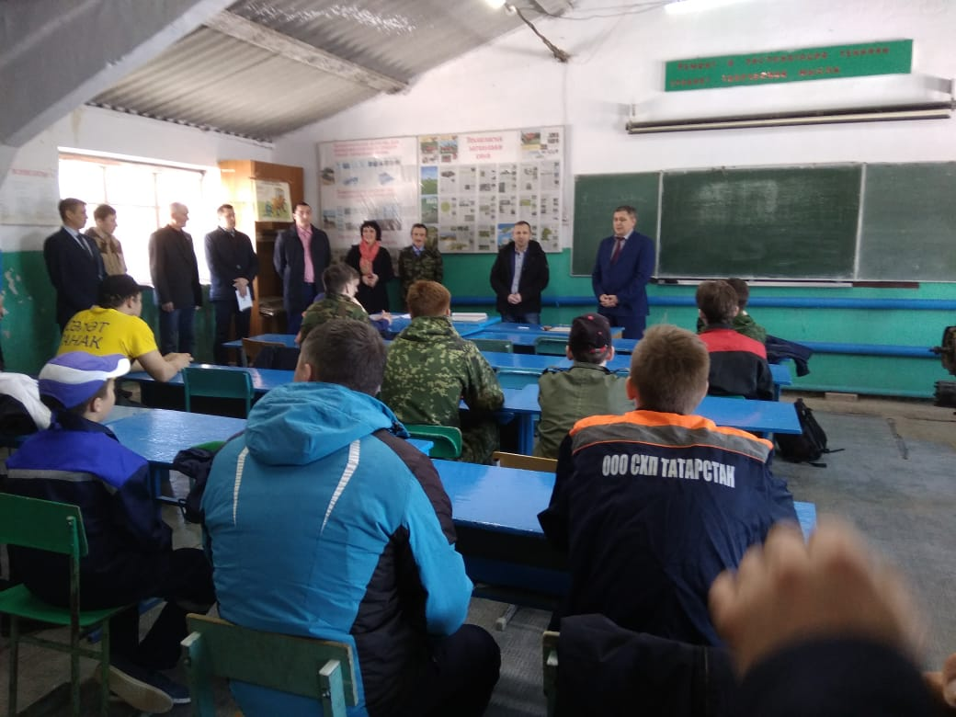

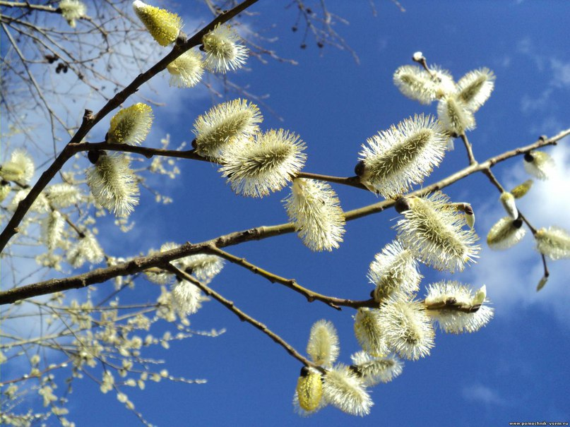

Язда яшисе килә...
Кояш чыгып кызмаса да,
Карлар суы акмаса да
Күңелләрдә ярсу булса да
Яз исе килә...

Яз исе килә...
Яңарышлар булмаса да,
Син, дустым, кайгырма
Синен барысы әле алда...

Күктә кояш күргән саен
Яз исе килә...
Кышны татыдык бит
Язда яшисе килә...

Кышлар үтеп, яшәреп,
Хыялланып, янып-көеп
Гашыйк булып, сөелеп
Язда яшисе килә...
Ильясова Камилә – 10нчы сыйныф укучысы

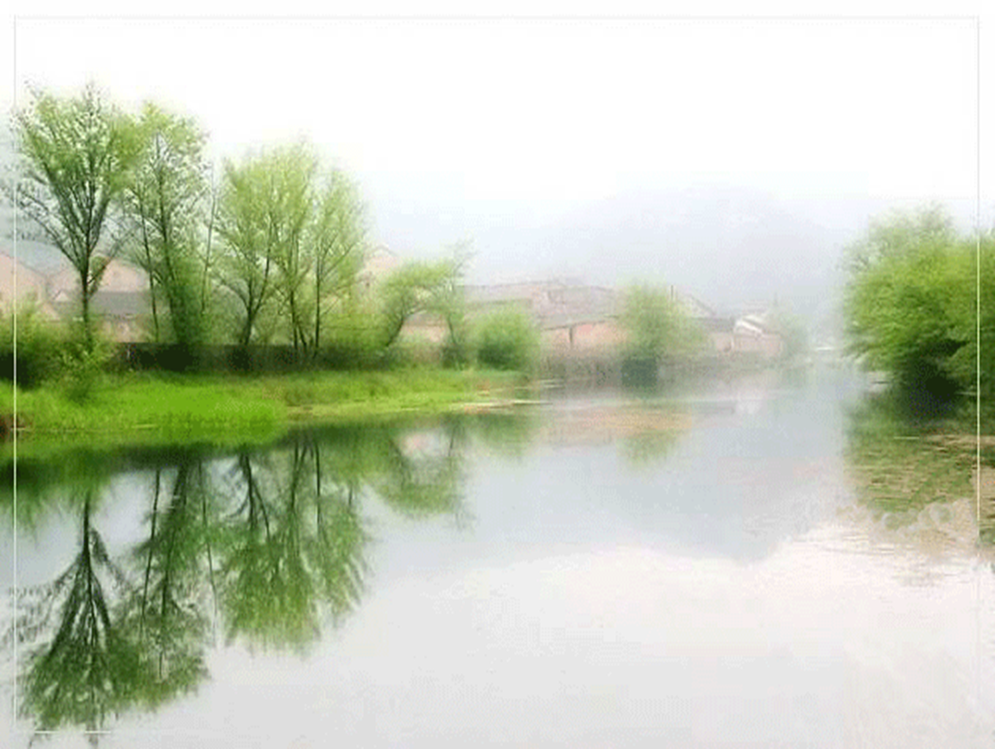
Язлар килә...
Туган якка кабат язлар килә,
Кошлар кайта канат кагынып
Кыр казлары оча кыйгак-кыйгак,
Газиз илен, җирен сагынып.

Басу-кырлар кардан ачылганнар,
Агачларның бүрткән бөресе
Урам буйлап гөрләвекләр ага,
Авылымда минем – яз исе!

Күңелләрне айкый язгы һава,
Кояш карый күктән җылытып
Зәңгәр күктән ак болытлар күзлим,
Дөньяларым тәмам онытып.

Елгаларда бозлар кузгалыр чак,
Шаулап китәр тиздән ташулар
Елгалардан киткән ташу кебек,
Йөрәгемдә язгы ярсу бар!

Мин гашыйкмын язлар килгән мәлгә,
Бар табигать язда уяна
Язлар җиргә өмет алып килә,
Яз килгәнгә җаным куана!

Калимуллин Булат – 10нчы сыйныф укучысы

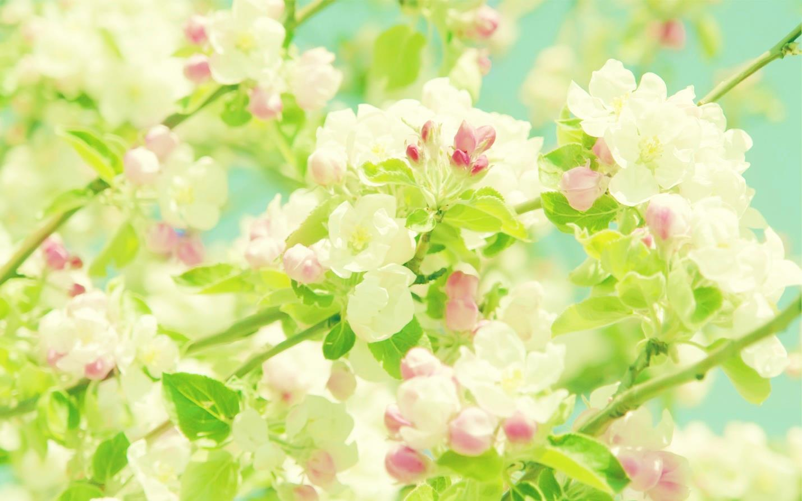
Яз килде!
Авылыма кабат язлар килде
Җылы яктан кошлар кайттылар
Сагынуларын җырларына төреп,
Бузнең күңелләрне уяттылар.

Җир уяна кышкы йокысыннан
Барлык җиһан итә тантана
Урамнарда гөрләвекләр ага,
Бала-чага шуңа шатлана.
Хөйсәенова Айзилә – 6нчы сыйныф укучысы

***
Бездә үсә лотос чәчәкләре,
Сокланыгыз, күреп аларны
Алсу төстә, карап туймаслык
Матурлыйлар алар аланны

Су өстендә калка төнбоеклар,
Гөл сипкәндәй барыр юлына
Өянкеләр котлап, башын ияр,
Кулың сузар синең кулыңа

Идел тармаклары тараладыр
Каспий тамагына җиткәндә
Туган илең күз алдыннан китмәс
Чит илләргә чыгып киткәндә
Садыйков Динар – 10нчы сыйныф укучысы

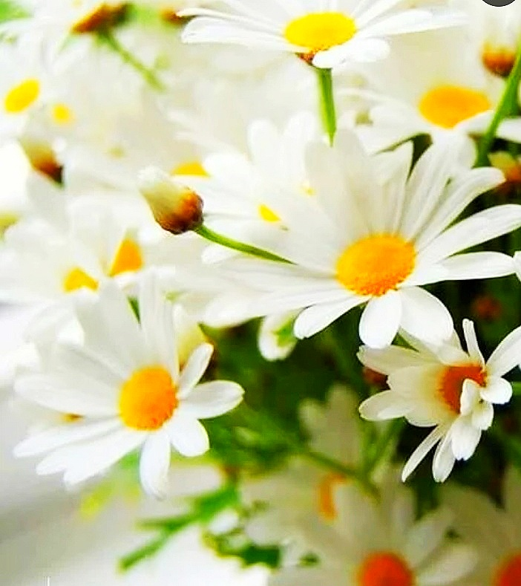
Бәхетем бит синдә булган...
Бәхетем бит синдә булган,
Ә мин, юләр, сине югалттым.
Фикерләрем чуалганмы,
Ялгыштым бит, бәгърем, ялгыштым.

Бар да үтәр, диеп тотындым мин,
Буй җитмәслек хыял, өметкә
Кулымдагы бәхет кошым очты,
Үкенергә калды, үкенергә.

Кызыкмагыз йолдызларга,
Үрелмәгез, буй җитмәсә
Якындагы бәхетләрне,
Кирәк икән кадерләргә

Соңа калдым, сиңа аңлатырга,
Күңелемдәге хисләремне
Сине күрсәм, зәңгзр күзләремнән
Сөртеп алам хәзер яшьләремне.
Мөхәрләмов Нияз – 10нчы сыйныф укучысы

***

Тәһарәт –гасла булмаса,
Мәчет эчләренә кермәсен
Керергә теләге булса,
Ислам хөкемен өйрәнсен.

Хайваннан да яман була,
Дин тәртибен белмәсә.
Наданлыгын аңлап алып,
Өйрәнәм дип килмәсә.

Аллаһының гафуы бар,
Тәүбә итүчеләргә
Исламның хак юлын аңлап
Кабул итүчеләргә.
Мөхәрләмов Тахир – 10нчы сыйныф укучысы

Мәче гөле
Гөлләр үстердем мин сөеп-сөеп кенә
“Матурларым”, “гөлкәйләрем” диеп кенә
Сулар сибеп, тузаннарын сөртеп кенә,
Алларында әкият сөйләп кенә!

Көне –төне сулар сибеп тордым гына,
Алларында көне-төне йокладым гына
Гөлләр чәчәк атып бетерде генә,
Тәрәзә төбеннән килеп төштеләр менә!

Күрмичә калдым мәче килгәнен,
Арттан килеп, гөл янына ятканын
Сикереп төште ул кинәт кенә!
Минем килгәнне ишетеп кенә!
Әхмәтҗанов Марсель – 10нчы сыйныф укучысы

Белми калма! Бу-кызык!

1913 елның 15 апрелендә (иске стиль белән 2 апрель) татар шагыйре Габдулла Тукай вафат була. Данлыклы әдипнең үлеменә бәйле аз кеше белгән, мөһим 7 факт.
1913 елның 15 апрелендә (иске стиль белән 2 апрель) татар шагыйре Габдулла Тукай вафат була. Данлыклы әдипнең үлеменә бәйле аз кеше белгән, мөһим 7 фактны барладык.
1. Тукай сәламәтлеген нәрсә какшаткан?
Тукай Казанга килүгә үк язган беренче хатларында Казандагы һава торышына һәм бүлмәсенә зарлана. Ул яшәгән салкын бүлмә һәм башка шартлар аның сәламәтлегенә агу була. Инде бу вакытта аның йөткерүе аның чир эләктерүен аңлата, ләкин диагноз бары тик 1912 елда Петербурда куела. Табиблар чирнең Тукайга ныклап ябышканын аңлый, дәвалану, савыгуга өмет калмаган.
Тукайның соңгы көннәре бик авыр уза. «Вакыт» газеты язганча, соңгы көннәрендә ул көчкә генә сөйләшә, аның янында тәүлек буе дуслары кизү тора. 1913 елның 2 апрелендә кичке сигез тулгач шагыйрь бакыйлыкка күчә.
2. Шагыйрь үлеме хәбәре тиз тарала
Тукай кичке сигездә вафат булса, инде 9-10да бу хәбәр бөтен шәһәр буйлап тарала. Шул ук төндә бу кайгылы хәбәр телеграф баганалары ярдәмендә төрле шәһәрләргә һәм Русиянең төрле төбәкләренә җиткерелә.
Хәсән Туфан үз хатирәләрендә Сабантуйга әзерләнә торган авылында гармуннарның һәм җырларның кинәт тынуын искә төшерә. Кечкенә егетләр дә, беренче язгы үләнгә ятып, җирне кочаклап үкереп елады, дип яза Хәсән Туфан.
3. Күпсанлы матәм чаралары
Казан, Кырым, Кавказ, Урта Азиядә татарларның иҗтимагый һәм мәдәни тормышы берничә көнгә туктый. Гәзит сәхифәләрендә күп кенә китап сатучылар, нәшриятлар, сәүдә йортлары 3 һәм 4 апрель көннәрендә ябык булачагын хәбәр итә. Татарлар яшәгән барлык урыннарда матәм чаралары уза. 3 апрель көнне исә күп кенә татар мәктәпләре гадәти дәресләрне үткәрүдән баш тарта, аның урынына Тукай шигырьләре укыла, аның рухына багышлап Коръән аятьләре яңгырый. Татар матбугатында хәтта ул көнне дәресләр үткәргән мәктәпләр тәнкыйтькә дучар була.
4. Соңгы юлга озатырга 5 меңнән артык кеше җыела
2 апрель кичендә үк Габдулла Тукайны соңгы юлга озату комитеты оеша. Җеназа уку, җирләү чарасы 4 апрельдә уза. Иртәнге 10да шагыйрь вафат булган Клячкин хастаханәсенә янына кешеләр җыела башлый Аннан озату йөреше зиратка кадәр сузыла. Теләүчеләр соңгы тапкыр шагыйрь йөзен күрә ала.
Күмү йөрешендә, төрле мәгълүматләргә караганда, 5-10 мең кеше катнаша. Хәтта 5-6 мең кеше катнашса да, бу татар шәхесен җирләүдә күрелмәгән хәл ди Михаэль Фридерих. Йөрештә Казанның барлык муллалары катнаша. Җеназаны Галимҗан Буради уздыра. Кабер өстендә доганы Фатих Әмирханның әтисе Зариф хәзрәт Әмирхан укый.
5. Төрле төбәкләрдән кайгы уртаклашу хатлары килә
Татар матбугаты төрле яклардан килгән кагыйнамәләр белән тула. Алар Русиянең төрле шәһәр-төбәкләреннән, төрки-мөселман илләреннән килә. Мәсәлән, «Кояш» газетында басылган соңгы кайгы уртаклашу хаты Кытай Төркестаныннан була, аны 23 кеше имзалаган. Шуннан соң газет мондый хатларны бүтән бастыра алмаячагын белдерергә мәҗбүр була. «Вакыт» газетында исә май башына кадәр махсус «Тукаев рухына» дигән рубрика дәвам итә.
6. Тукай үлемен сәүдәгәрләр уңышлы куллана
Тукайның үлеме «табышлы» булып чыга. Шагыйрьне җирләгән көндә чәчәкләр сатып алырга теләүчеләр чиратлары озын була. Инде 28 апрель көнне Тукай шигырьләрен граммофон тасмасына яздырып, аларны сата торган сәүдәгәрләр пәйда була.
1914 елда инде «Габдулла Тукай» исемле сабын сатыла башлый. Бер сабынны 10 тиеннән саталар. Татар нәширләре дә Тукай исеме белән шактый баей: күпсанлы китаплар, әсәрләр чыга башлый. Шулай ук Тукай фотопортретлары, тәбрикнамәләр чыга башлый. Хәтта «Тукай» кәнфитләрен җитештерүчеләр дә була. Шагыйрьнең җыр текстлары булмаса да, оста маркетологлар «Тукай җырлары» дигән тәлинкәләр сатып та акча казана.
7. Тукай исемендәге стипендия фонды оеша
Тукай әсәрләренең берсендә аның исеменнән стипендия оештыру васияте бар. Шул стипендия акчалары аның әсәрләрен сатудан килергә тиеш була. Сүз ул вакыттагы 500ләп сум турында бара. 1913 елның 7 апрелендә «Йолдыз» газетасында бу стипендия фондына акчаларны хәйрия буларак тотарга чакыру басыла. Һәм, чыннан да, күпмедер вакыт дәвамында аерым шәхесләр һәм оешмалар шагыйрь фондына акчалата сәдәка бирә.
Бу фонд акчалары белән махсус комиссия идарә итәргә тиеш була. Ләкин аны оештыру бәхәсләре озак бара, сузыла. Берничә ай узуга татар матбугатында моның турында искәртүләр юкка чыга. Соңрак «Кояш» газетында хәйрия ителгән акчаларның кая китүе турында һәм фонд нигә эшли башламады дигән сораулар белән мәкалә чыга, ләкин аннан соң матбугатта моның турында сүзләр күренми диярлек.
(Язма Михаэль Фридерихның «Габдулла Тукай как объект идеологической борьбы» китабы нигезендә әзерләнде)
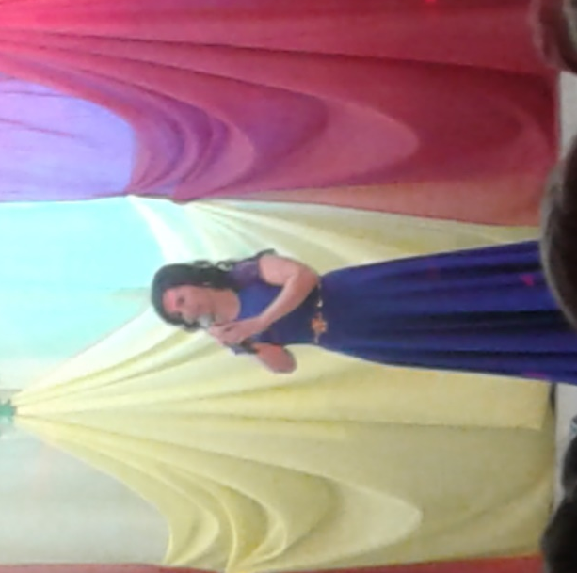
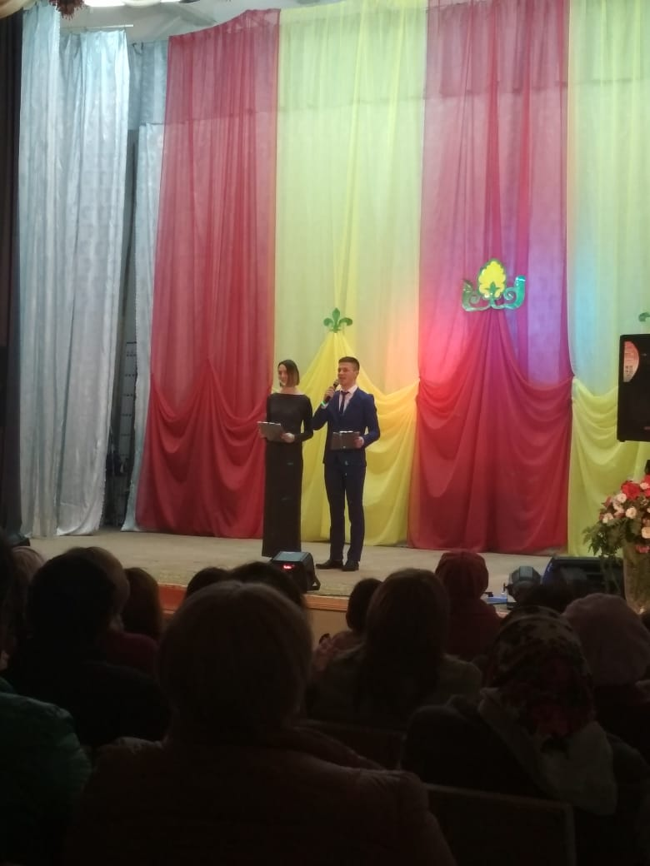
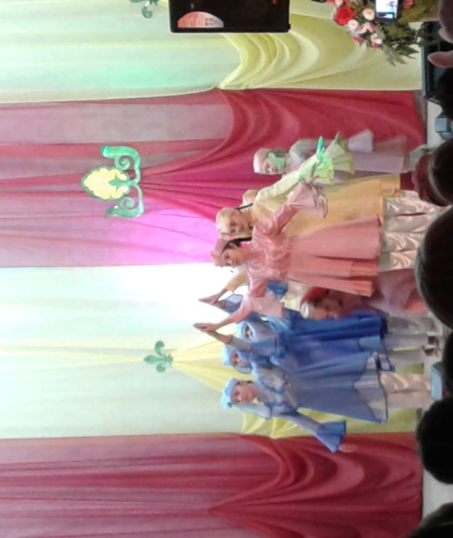

“Һәркем җирдә элек бала булган...”
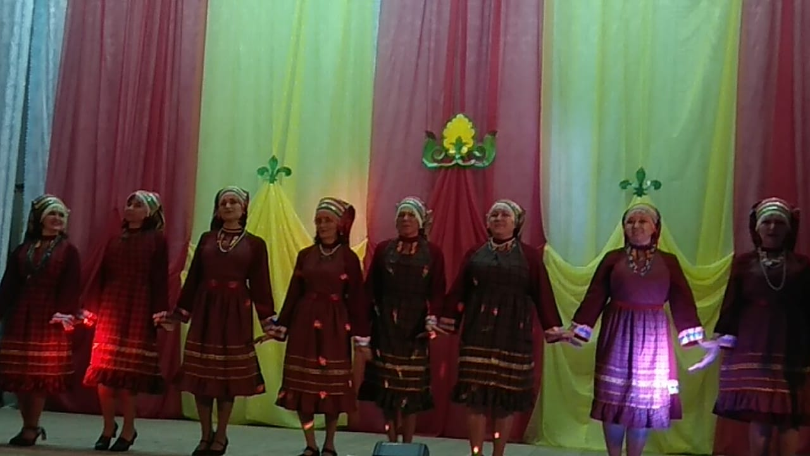
Отчет концертыннан фотомизгелләр
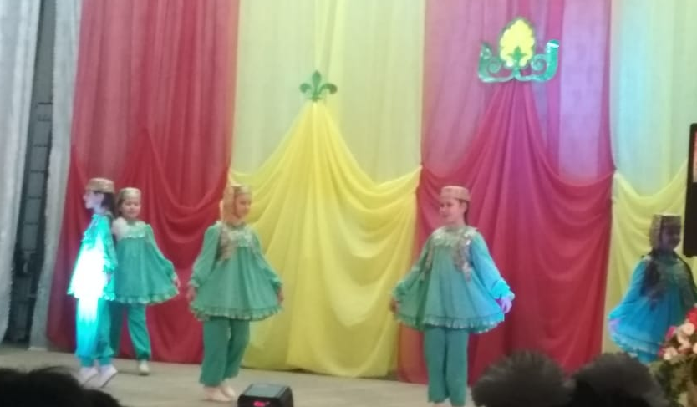

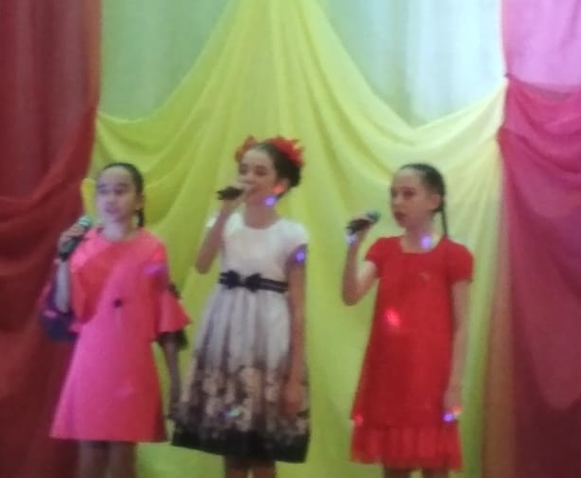
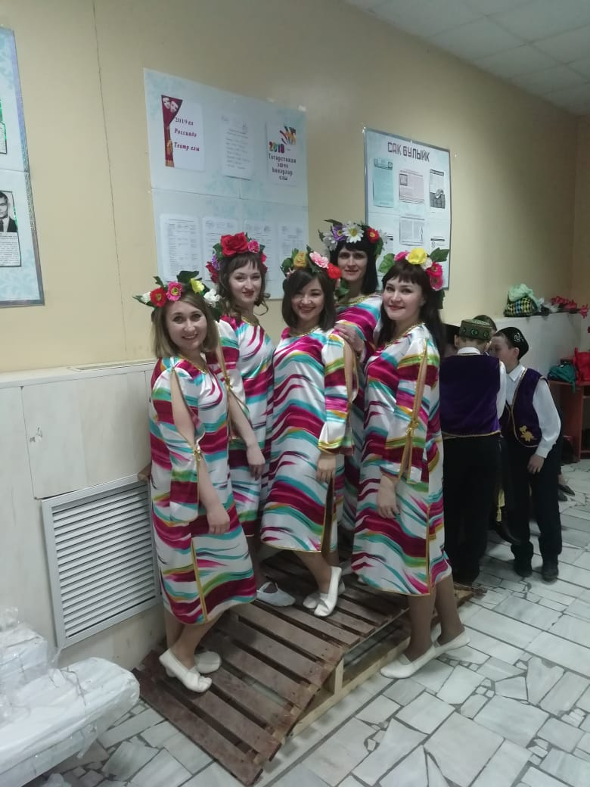

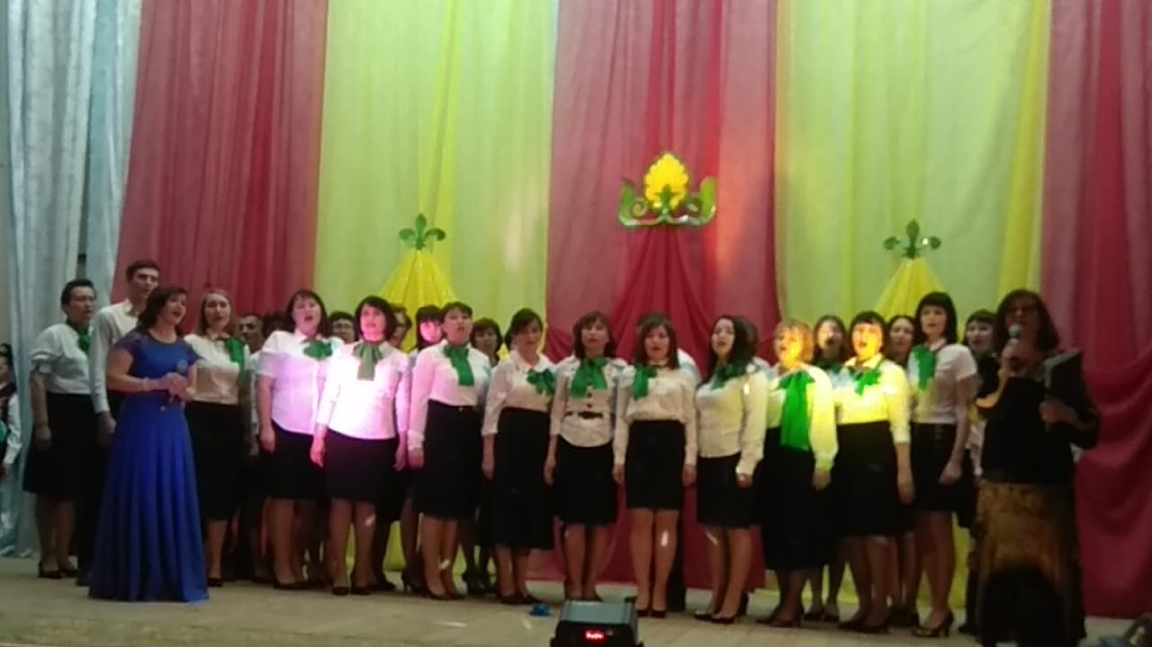

Мәгълүматларны туплады:
7нче сыйныф укучысы -
Галиахметова Регина

